話說海的故事------海洋牽罟文化傳承活動教案
- 設計理念:
本校環境及社區特色
本校位於宜蘭縣蘇澳鎮港邊社區內，是個以農、漁兼營的小村莊，地理位置在蘭陽平原靠近宜蘭海岸線的最南端，東邊緊鄰太平洋，西邊沿台2線濱海公路，過蘭陽隧道與蘇澳港與南方澳漁港相接。早期居民大都會出海捕魚，並發展出一種互助合作的「牽罟」捕魚文化。隨著漁業資源的日漸匱乏，近海捕魚作業也日漸凋零，並因近年來因為社會經濟型態的改變，使得一些先民留下來的文化，慢慢的被人們所遺忘，希望借由社會課程跟阿公阿媽對話訪談記錄，藝術與人文課程用舞蹈方式體驗，健康與體育課程傳承先民智慧--牽罟文化，使咱們孩子能更加了解以前先民生活的困苦以及牽罟的歷史與文化。本校屬於偏鄉小型學校，學童人數不多，學生承繼先民對海洋的特殊情感與對海性的了解，趁著孩子小時候，開始培養其對海洋的認識發現運用海洋資源藝術之美。

◎社會領域（海洋歷史文化-體認家鄉水域變遷與生活關係）（四年級）教學活動設計

教學單元 | 話說海的故事------海洋牽罟文化傳承 | 學校名稱 |  | 岳明國小
教學年級 | 四年級（社會） | 設計者 |  | 張素珍
教材來源 | 自編 | 教學時間 |  | 120分
學習目標 | - 讓學生了解本地自然與人文特性對生活的影響  - 讓學生了解本地海洋牽罟文化由來  - 培養學生個人對經濟活動的適切態度  - 傳承海洋教育牽罟活動  5. 認識海洋藝術 | 教學資源 |  | 港邊社區發展協會  無尾港文教促進會  社區耆老  岳明國小  牽罟文化簡報  牽罟音樂CD
能力指標 | 3-2-1認識家鄉水域變遷與生活關係  3-2-2說明家鄉水域變遷與生活關係  1-2-1描述地方或區域的自然與人文特性  1-2-2描述不同地區居民的生活方式  2-2-1了解居住城鎮的人文環境與經濟活動的歷史變遷  7-2-2辨識各種資源並說明再生或創造的情形並能愛護資源
教學流程
具體目標 | 教學步驟 |  | 教學資源 |  | 時間 | 評量方式
1.認識地方或區域的自然與人文特性  2.了解本地海洋牽罟文化由來  3.了解居住城鎮的人文環境與經濟活動的歷史變遷  4.培養學生個人對經濟活動的適切態度  5.傳承海洋教育牽罟活動  6.認識海洋藝術 | - 引起動機：  【思考與發表】  1.小朋友你聽過「靠山就要吃山、靠海就要吃海〈台語〉」「九絳起牽罟無米煮」的諺語嗎？  2.小朋友你知道阿公阿嬤以前都是從事什麼工作來養家糊口嗎？  二、發展活動：  1.影片觀賞:綠博演出之牽罟舞蹈表演  牽罟文化：早期我們港邊社區是一個以農、漁為主的聚落，近年來因為社會經濟型態的改變，使得一些先民留下來的文化，慢慢的被人們所遺忘，希望借由地方耆老的口述，用舞蹈方式呈現，使咱們孩子能更加了解以前先民生活的困苦以及牽罟的歷史。  - 討論與發表：  - 小朋友你知道為什麼學校的大哥哥大姐姐會跳牽罟舞？  - 從牽罟舞表演中你發現什麼？或想知道什麼？  - 訪問與紀錄：老師邀請社區的阿公阿嬤進行「阿公阿媽講古早故事給孫聽」訪問活動。  4.請小朋友做簡單紀錄  三、統整活動：  - 透過觀察宜蘭縣簡報地圖，認識家鄉的地理位置:進而知道臨海鄉鎮居民大都從事補魚為業—發展牽罟文化  - 老師講述海洋牽罟活動流程 （.觀海象 .耕稼 .扛罟船、扛漁網-牽罟捕魚.慶豐收）  - 交代回家作業：請小朋友以今日課堂中的訪問示範流程回家進行訪問並完成學習單  第一節完  第二節開始  一、引起動機:  【思考與發表】  請小朋友發表回家完成學習單-訪問阿公阿嬤做紀錄的情景。想一想，你知道了什麼？發現了什麼或了解到什麼？  （期望學生了解牽罟是本地的傳統產業文化。）  二、發展活動  1. 討論與發表：請小朋友在小組中發表自己的訪問經驗與收穫。  2.小組推派代表上台發表分享。  3.老師講述：透過訪問與調查可以讓學生了解家中以前經濟來源、家人從事行業，進而了解本地經濟發展的過程及影響。  4.老師提問：為何經濟產業型態改變—由農漁業轉為觀光休閒？  5.老師總結：本校位於宜蘭縣蘇澳鎮港邊社區內，是個以農、漁兼營的小村莊，地理位置在蘭陽平原靠近宜蘭海岸線的最南端，東邊緊鄰太平洋，西邊沿台2線濱海公路，過蘭陽隧道接蘇澳港與南方澳漁港。早期居民大都會出海捕魚，並發展出一種互助合作的「牽罟」捕魚文化。隨著漁業資源的日漸匱乏，近海捕魚作業也日漸凋零。阿公、阿媽曾說過：靠山就要吃山、靠海就要吃海〈台語〉，無尾港的港邊社區，就是臨海村落，當然是靠海吃海，所以先民們發展了牽罟為業，為了討生活與海搏鬥是非常辛苦的，雖然台灣經濟發展快速，現代青少年族群是無法體悟出，先民們的辛苦，為了養育下一代，用其智慧，值得莘莘學子們的學習。  三、統整活動:  老師歸納統整：  一、「牽罟」捕魚文化對於社區的影響以及牽罟活動沒落的原因，進而期望學生了解文化保存與傳承海洋教育牽罟活動及海洋環境保護的重要性。  二、經濟產業型態由農漁業轉為觀光休閒的原因有以下四點：  1. 機械科技發達-發展遠洋漁業  2. 人類濫補--近年漁獲量減少-  3. 海洋汙染- 漁獲量減少  4.交通方便—往工業區、都市發展  以上等原因致使牽罟補魚業落沒，為傳承牽罟文化與歷史，社區發展協會致力於推展觀光休閒體驗活動。  第二節完  第三節開始  實地踏查社區，透過實作體會在地（港邊社區）經濟活動的變遷情形。隨著漁業資源的日漸匱乏，近海捕魚作業也日漸凋零，港邊社區發展協會運用社區環境自然資源發展觀光產業及慢食樂活DIY 產業  一、引起動機  老師利用PPT介紹石板屋，解釋石板屋的主要材料來源：海邊的石頭。以前的阿公阿嬤善用海洋資源建造冬暖夏涼的石板屋建築，現代我們也來善用海洋資源製作石頭魚創作。  二、發展活動  1.老師展示石頭魚作品。  2.介紹石頭魚的材料與做法：  材料：(1)漂流木製成的生命年輪  - 海邊石頭  做法：  1挑 石 頭  2黏成魚的形狀  3塗白色底漆  4上色  6畫出眼、嘴  7上透明漆  作品完成  5魚身變化  3.學生實作：  三、統整活動  1.學生作品展示並欣賞。  2.老師歸納：希望學生實際體驗社區產業，進而  珍惜在地文化、善用自然資源、發揮人文特色------海洋文化教育傳承--- 拼畫彩繪石頭魚  第三節完 |  | PPT  岳明  國小綠博牽罟舞影片演出  社區耆老  家長  紀錄單或筆記  PPT  學習單  簡報  簡報  簡報  社港邊區發展協會  石頭魚成品  生命年輪  石頭  石頭魚成品 |  | 5分  3分  6分  10分  8分  8分  10分  5分  5分  5分  5分  10分  5分  5分  20分  10分 | 安靜聆聽  舉手發言  專心欣賞  上台發表分享  仔細聆聽與紀錄  完成學習單  上台發表分享  上台發表分享  專心聆聽觀看發表  仔細聆聽  仔細聆聽  仔細聆聽  歡喜體驗創作  用心欣賞  仔細聆聽
教材、學習單 | 如後附件
教  學  紀  實  與  省  思 | 如教學示例影片  - 透過訪談社區耆老讓小朋友訪談自己的阿公阿嬤之後，小朋友發現阿公阿嬤有好多有趣的故事，阿公阿嬤也好開心能將自己小時候的生活經驗與童年回憶能和自己的孫子分享。  阿公、阿媽曾說過：靠山就要吃山、靠海就要吃海〈台語〉，無尾港的港邊社區，就是臨海村落，當然是靠海吃海，所以先民們發展了牽罟為業  2.透過影片觀賞及老師解說小朋友更能進一步了解沿海村落人民善用大自然  的資源發展牽罟捕魚為業養生糊口。對牽罟的活動有更進一步認識的。  例如:宜蘭縣蘇澳鎮位於台灣東北部瀕臨太平洋，冬天東北季風盛行，海  浪大不適合牽罟捕魚活動，每年清明節至中秋節是適合牽罟的季節。又因  配合地形關係（太平洋海溝）致使浪頭大，罟槽的造型船頭較台灣西部地  區翹且高。  3.透過訪談分享瞭解隨著漁業資源的日漸匱乏，近海捕魚作業也日漸凋零，村  民工作從漁業轉型為工商業，從取之於海洋至體認海洋環保的重要。  4.學生從活動中發現本地經濟產業大轉變原因及產生社區在地文化認同感，  一起參予社區活動， 擔任解說員。將海的故事介紹給朋友訪客  - 本校位於宜蘭縣蘇澳鎮港邊社區內，是個以農、漁兼營的小村莊，地理位置  - 並經由社區體驗活動漂流木創作、石頭魚彩繪、炭燒生命年輪…..等活動體認了解善用海洋環保資源創作。學生了解港邊社區在蘭陽平原靠近宜蘭海岸線的最南端，東邊緊鄰太平洋，西邊沿台2線濱海公路，過蘭陽隧道接蘇澳港與南方澳漁港。並緊鄰水鳥保護區，昔日是一處以牽罟捕魚為主的小漁村，本校所在港邊社區因濱臨太平洋，海岸線綿延有5公里長的沙岸地形，以及2公里的岩岸地形，澳仔角海邊岩層以頁岩(黑石板)居多，早期，居民就地取材，利用頁岩搭建住宅、水溝或圍牆， 目前村落內還可見百餘年歷史的石頭厝。所以自然環境及社區資源豐富，有利於學校發展海洋環保再生藝術  再生藝術利用海邊撿拾的漂流木、廢棄的舊屋樑柱、學校淘汰的課桌椅、包裝機械的木板等再生資源，經過碳燒工法處理後作成生命年輪、木紋畫、環保相框、花器、桌子、椅子等美麗藝品及古樸、耐用的生活用品。並撿拾海邊的各種小石頭拼貼彩繪成充滿生命力的石頭系列創作品，創意石頭彩繪，幸福彩虹石頭魚、幸福鳥項鍊、石頭彩繪鐘、石頭鑰匙圈、彩繪信箱等各個都是獨一無二的美麗創作。  本校結合週邊社區所在之環境資源豐富特色，透過體驗操作、合作學習營造藝術生活學習˙再生藝術˙漂流木雕刻˙碳燒藝術˙石頭彩繪˙藝術拼貼。近來多元智能逐漸受到重視，除了學科成績表現之外，肢體動覺、視覺空間、音樂、人際、內省、自然觀察等能力的開發也受到重視。而智能的發展相互影響，多樣化的學習刺激，對於整體智能，包括創造力發展,皆有一定助益。本課程基於創發、環保及文化傳承的理念，選擇多樣化環保再生媒材的藝術課程，透過手眼協調、觸覺感知、及無限想像空間，激發學生想像力；作品形式不強調技術性，創造學生成就感。期盼藉由環保創新的理念、素材、及學生組合展現自然的力與美，帶給學校藝術上新的風貌。  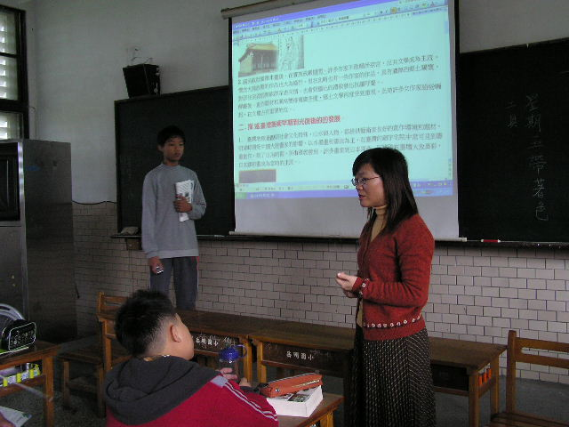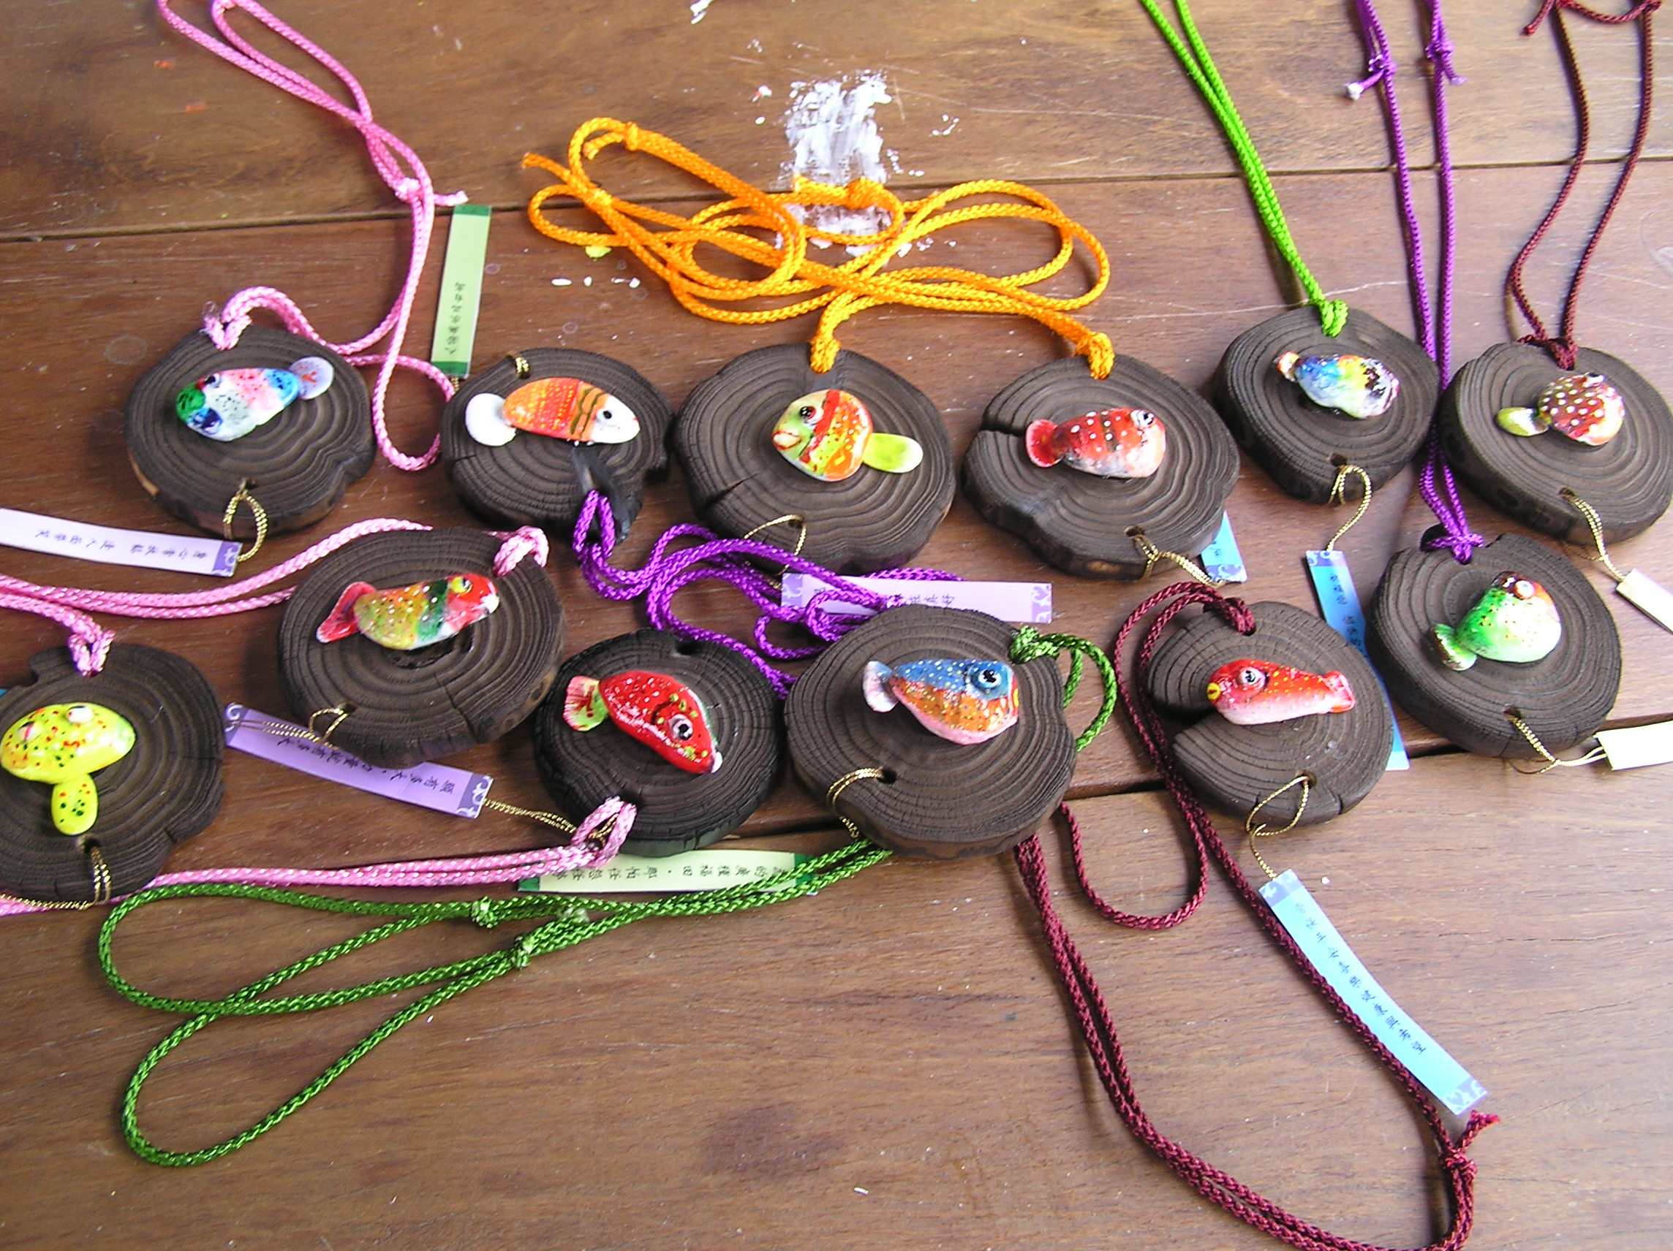  學生上台分享 海洋環保藝術創作生命年輪+石頭魚  （目前社區經濟產物）  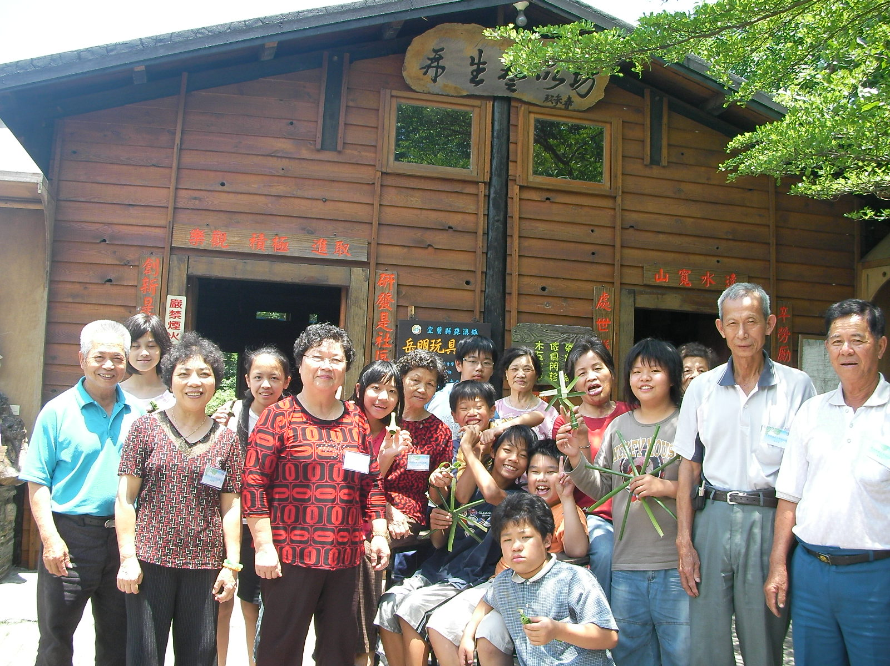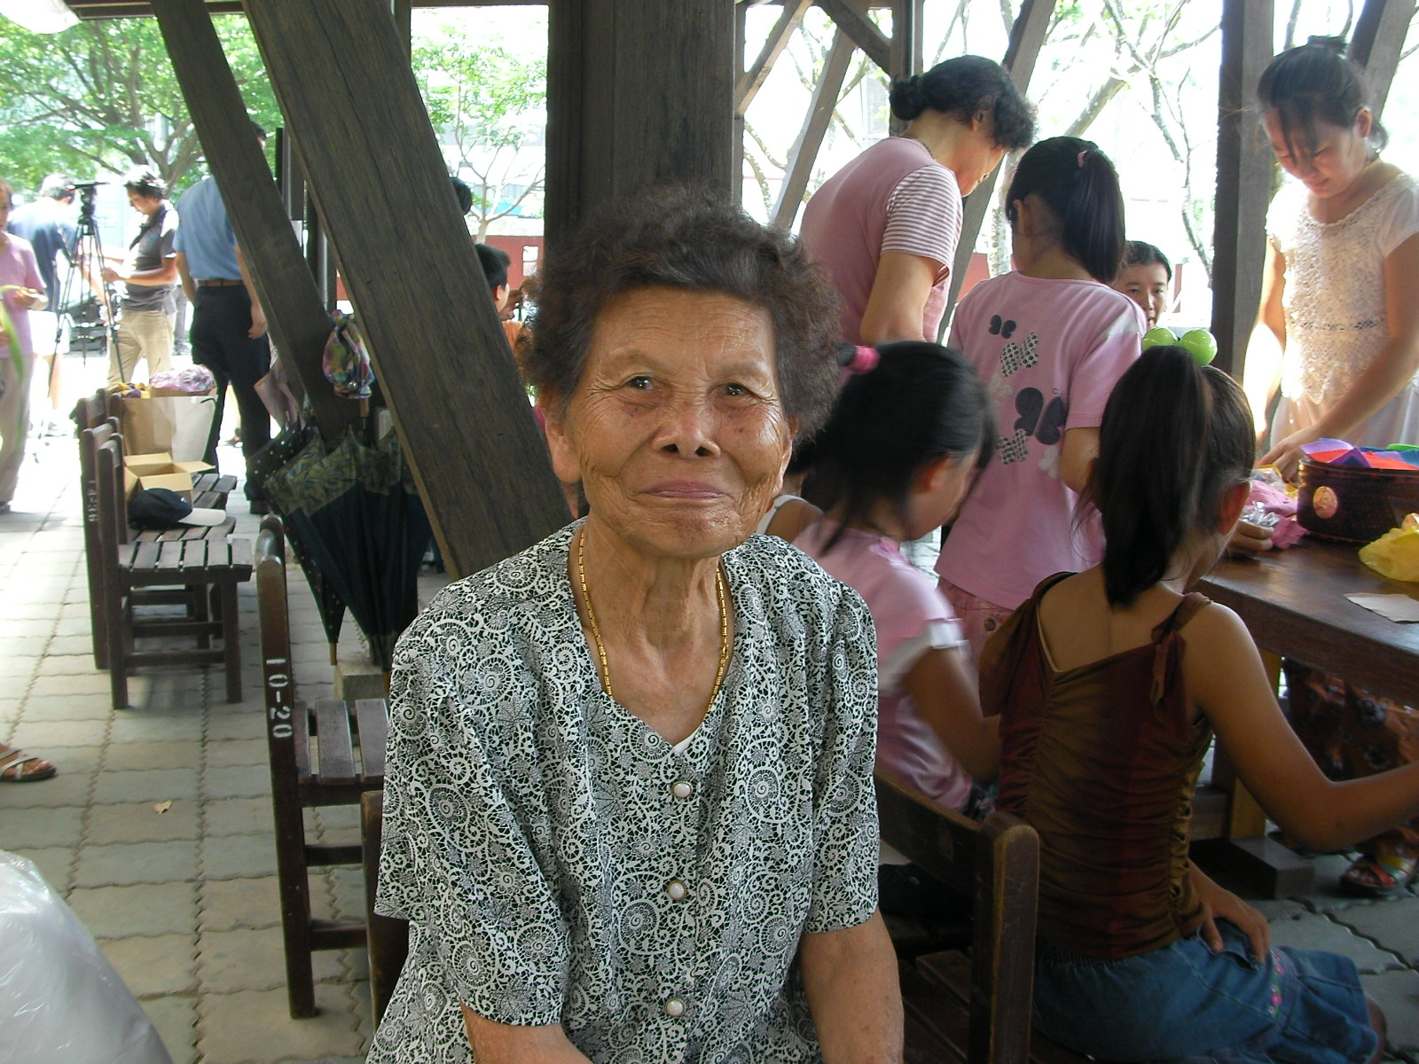  阿公阿媽分享童年話說海的故事 曉柔阿嬤高興接受小朋友訪問  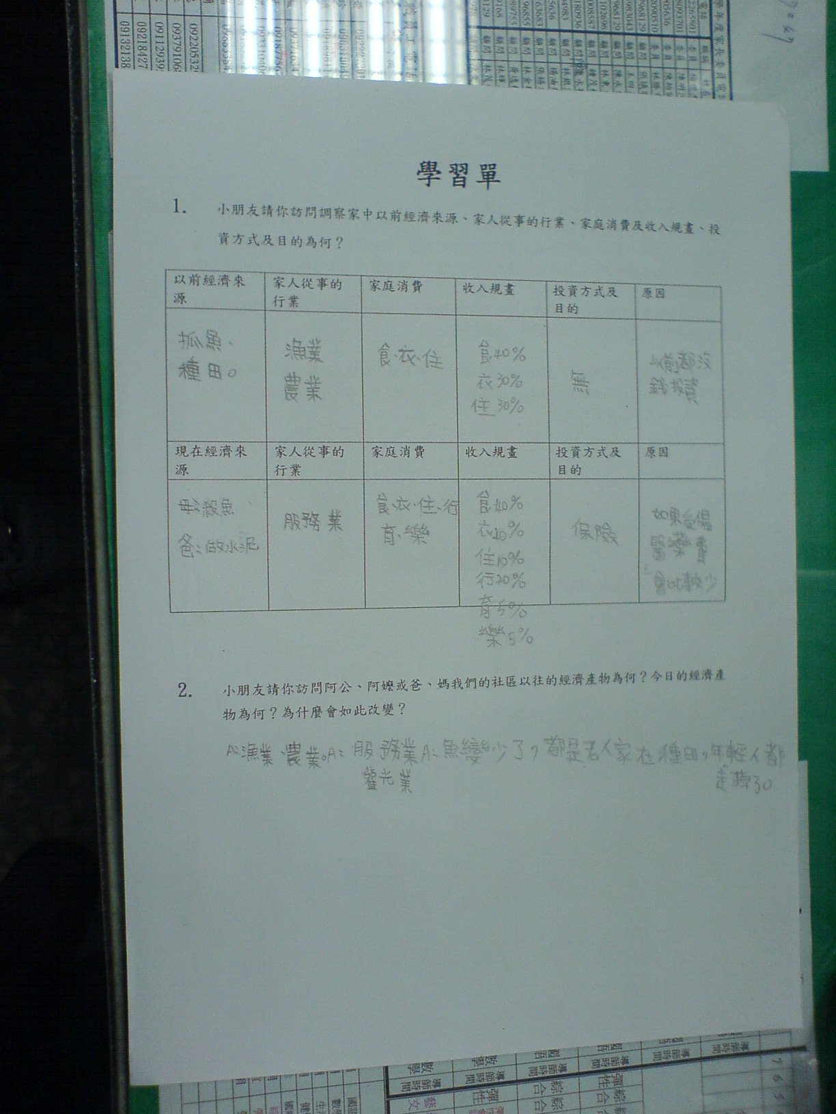  學生學習單作品

附件一
學習單
- 小朋友請你訪問調查家中以前經濟來源、家人從事的行業、家庭消費及收入規畫、投資方式及目的為何？

以前經濟來源 | 家人從事的行業 | 家庭消費 | 收入規畫 | 原因
現在經濟來源 | 家人從事的行業 | 家庭消費 | 收入規畫 | 原因

- 小朋友請你訪問阿公、阿嬷或爸、媽我們的社區以往的經濟產物為何？今日的經濟產物為何？為什麼會如此改變？

附件二

年 班 號 姓名：
彩繪石頭彩虹魚
- 小朋友你知道我們彩繪彩虹魚是運用甚麼材料用具嗎？請你將他紀錄下來告訴老師。（認識素材）

2.小寶貝你的彩虹魚你幫他穿上（著上）哪些顏色的衣服呢？（認識色彩）

3.小可愛你知道教你彩繪彩虹魚的阿姨是在甚麼地方工作嗎？你喜歡那個地方嗎？為甚麼？（認識社區）

4.小聰明你知道彩繪彩虹魚的步驟嗎？請寫下來告訴老師。
1挑 石 頭
2黏成魚的形狀
3塗白色底漆
4上顏色
5魚身變化
6畫眼、嘴
7上透明漆

5.小朋友你好棒！會設計出世上獨一無二的彩虹魚。請你用你的神來之筆幫它畫張像吧！並幫她取個你最喜歡的名字。
我的寶貝叫：

話說海的故事------海洋牽罟文化傳承
張素珍主任編輯
阿公阿媽講古早故事給孫聽

孫：阿公阿媽，咱這幾個莊頭，有很多年輕人不曉得牽罟是什麼，更多人連罟艚長什麼樣子，都不知道。一隻罟艚在海上作業，要多少人?
阿公 : 罟艚現在很少見了。罟艚上面有四支槳 ; 划頭，彩二、三花，押尾，再加上落舵(註 :佈網者)一共有十個人，但有時候8，9人也可以出海。頭槳人在右舷，三槳人站左舵，尾槳在左後方船尾。
孫：阿媽，聽阿公講，以前牽罟要看紅水，知道有魚群靠岸，才吹螺喚人牽罟。
阿媽 ：不是囉 ！ 以前田園一大片，大家攏要作實（工作）。平時留幾個人在海邊，注意魚群是否靠岸。人站在海邊是看不見紅水的，總是看到海水浮花，或是海鳥打魚，才知道魚群靠岸。看到魚群的人，立刻通知人吹螺，螺聲一響，田園裡工作的人，鋤頭畚箕收一收，馬上趕回家中，拿起<腰操>，趕到海邊牽罟。<腳帳>夠的罟組就推出罟艚掣網，罟艚一入海，便可以插索尾針，準備牽罟。三十多年前，咱大坑罟，功勞埔，港囗，嶺腳，澳仔角一共有十六組罟，所以就有十六個罟螺。十六個螺若一齊響，每個人還是要分辨出自已罟組的螺聲。
孫：記得小時候看見大人用古栳仔（黃槿）皮（黃槿）做<腰操>也有用籐編或皮帶割製的，前頭綁一粒螺仔。牽罟的時候<腰操>綁在腰上，螺仔勾住罟索，屁股一扭一扭倒著走，真有意思。
孫：阿公，插索尾針的目的是什麼?
阿公：索尾針是一支材棍。罟艚一出海，一頭就要落罟索，就是用索尾針將罟索固定在沙灘上。索尾針最大的用意不只如此，咱歷代祖先牽罟討生活，大家在海上拼命，有時看到魚群會相爭搶，曾因此在海上打架。後來為避免冤家相打．才定下插索尾針的規矩。那一組罟能先掣網，將罟艚推入海，便可插下索尾針。用索尾針插下的順序來決定在海上放網圍魚的先後。有時候二三隻罟艚同時看上一群魚，先插索尾針的罟 艚可以先划近看看，滿意的話可以先圍，不滿意的話，用斗 笠招示，讓給下一位。
孫：若有人違反規定，偷偷圍魚，那怎麼辦?
阿公：:偷圍魚被發現，頭鬮的人至少可以分你魚獲的一半，你道理還講輸人家。海邊的網地都有索尾針的規定，沒人敢違反。像嶺腳的前輩<大廣文秀>，雄心大，魚群沒上千斤不圍。老一輩的人常講嶺腳後的網地，大廣文秀的索尾針插到生根了。
孫：罟艚在海上怎樣找魚群?
阿公：風行魚就會結群，濁水動漫，魚群惦蛇丫惦蛇，
海水看起來會紅垢色阿紅垢色，就是所謂的<紅
水>。若是午後，南風行，魚群結黨，叫<下山烏 >。這兩種情形下網，通常有千斤以上的魚獲有時候魚群會跟著罟艚，在船邊撇一下撇一下，叫<條羹仔行>。另外就是清晨看魚群浮近海面<浮花>，或者看海鳥打魚的所在。如果沒看見魚而下網的散掠魚，就很難知道魚獲會有多或少。
牽罟全靠網仔師父和經驗。有一句囗訣 : 溢流反洘流，網尾要車頭。若這一網海水是溢流，下一網會遇上洘流，掣網的時候，撿尾索或者是押尾槳的人，就要將網尾翻轉。每一回罟艚出海，船底要放一把海沙，放網的時候先撒一些海沙到海裡，看流水的方向。另外就是網仔師父最重要，罟網若張的不好，魚不入袋; 古早人講，現螺牽一半，現波 (註，浮桐) 牽無吃。所有抓魚的網;就數罟網技術最高。一般師父是張不好的，都要拜師學藝。
孫：什麼時候岸上的人可以開始拉罟索?下網以後嗎？
阿公：不一定，有時船一出海就看到魚群，馬上揮斗笠叫岸上的人開始拉罟索。一般都是在下網以後。

張素珍主任編輯

※罟寮是什麼用途？

罟寮是以前漁民放置漁網、線子…等補魚工具存放處，在三○年代時罟寮除了存放物品外，亦是漁民補魚後臨時休息處。
在早期罟寮是四角形建築的茅草寮，且四週是用茅草相接排放用藤條固定而成的，屋頂也是用茅草一層層上下銜接排放而成，罟寮的保存不易，約隔年都要重新更換茅草，且大都建於較避風的防風林處，基於物品的安全及免受颱風侵襲，因時代的變遷漁業的落末，罟寮在此地於七○年代後亦看不到跡影。
為了呈現早期居民建罟寮的辛苦，於92年經文建會補助，居民以義工合力的方式，將罟寮重新將建於社區籃球場旁。
※管仔火的用途:
管仔火是照明器材，一組罟通常要準備數盞的管仔伙，等到魚群拉到岸邊時才點燃它，此器具一般都是牽暝流才有用到的。
＊管仔火作法:
利用玻璃罐或鐵罐，作成圓形或 形不同造形的管仔火，在箇內裝滿煤油(番仔油)，然後在罐蓋之中鑽一小孔，再將綿紗線或較會吸油的線即可，把線穿過罐蓋進油罐裡，要在罐蓋留一小段，這小段是當燈心用的，燈心留的越長耗油量也就越大，適中即可，管仔火的外圍上方要再高一段鐵皮固定，這是以防強風吹熄的作用，再用一根長約六至七尺的竹子做成管仔火的柄，要提或插沙灘上比較方便。
※卡仔阿的用途:：
卡仔阿是一般竹製品之一，以前居民是用來裝置蝦、毛蟹、釣魚或是抓螃蟹斷所必需用到的工具，隨著時代轉變，此工具已被人們拿來點綴當飾品。
此工具其底部會用較粗幾根竹片做骨架，然後再用較薄細的竹片，十字交叉的編成四角孔狀、底部為長方形，卡仔阿其身接近底部處也是用十字交叉法，編成很緊密而無細孔，再往上的部份就像底部一樣呈四角孔狀，而且慢慢縮小至高約40~50公分的頸狀造型，而頸狀頂端再用較細小的 竹片編繞成環狀的圓孔，孔口處會再設置一卡篩，讓所獲的東西進的去而出不來的孔口，最後在卡兩邊繫一條背帶、背在身上攜帶較方便。
※飯笠的用途:
簡單說「飯笠」是一種煮魚的器具之一，魚民將所分得的魚獲挑回，要在最快的時間內將魚清理、煮熟，才不會使 魚失去新鮮度，一般煮魚的大灶是兩個大鍋，魚民有時一次煮好幾拾斤的魚，所以「飯笠」的數量就要很多，因一隻「飯笠」所瀝的魚不多，將煮熟的魚用「飯笠」瀝乾，於隔天排放「菅薦」上面，以日曬至魚乾為止，當時居民家中最多有近百隻的「飯笠」。
＊飯笠的作法:
「飯笠」是一種用竹製品的器具，先將竹子剝半在用手工編織成圓型網狀，一般直徑約1尺多，有一條長把可手拿，在四○年代「飯笠」可說是家家必備的器具，因編織較密是煮飯用的，編織較稀是煮魚用的，但此器具已不合實用，加上塑膠工業的發展，一些魚貨工廠已改用塑膠製品的「飯笠」，以至於傳統的手藝漸漸被人們所遺忘。
※石羅的用途:
在30年代是以人力為主的大環境，石羅是一種靠人力的才能使這工具，以前的嶺腳宛如一座石板城，居民家家都必備的(石羅)可簡單說這是一種挑重物的工具，一般都用在擔石板蓋石板屋的用途較廣。
＊石羅的作法:
石板屋是本地的特色之一，頁岩是主要的材料，其來源是在澳仔角海邊，居民就利用人力將頁岩一擔接一擔運送回築屋地，運送的工具是石羅，這是一種用大小鐵不同交叉編織而成的，先用較粗的鐵線做成直徑約二台尺的大鐵圈，再用較細的鐵線編織成六角型(龜殼狀)，孔狀的容器，在用粗鐵線在大鐵圈外圍固定四個耳點，以四點交叉拉起一定的長度做為平衡線，最後在上面的鐵線交叉處用繩子以綑綁的方式固定一處，此做為放置扁擔之用。
※菅薦的用途:
嶺腳居民以前都是以農漁業為主，牽罟是居民的經濟來源之一，每年四月~八月牽罟季節，利用氣象好時出海補魚，居民將所捕獲的魚量分類，除了販買以外，剩下就由牽罟人員各自分配，居民將所分得的魚獲經過清理、煮熟後，再利用「菅薦」將魚曬乾後存放，一般曬的魚都是「苦蚵仔」、「繞仔魚」兩種較多。
＊菅薦的作法:
「菅薦」的材料是採集野生的「菅茫草」，經過整理、日曬後至半乾(憑感覺)，再用人工將「菅茫草」一支支剝半分開，再用「菅薦歸」及人力將整理過的「菅茫草」葉片，相互排整齊，在用「菅茫草」較嫩心葉搓成細索加以固定成席狀，如此重覆步驟數回一件件「菅薦」即可完成，「菅薦」的長約六~七尺、寬約四~五尺，「菅薦」是一種曬東西的器具如:菜脯、瓜仔脯、冬瓜醬、瓠仔乾等多項用途，在四○年前「菅薦」是一種很普遍的東西，但時代的進步加上「菅薦」的保存於不易已被人們所棄置、遺忘了。
※公籠用途:
簡單說公籠是一種裝魚獲的用具，一艘船家都會準備好幾個公籠，每當補捉到魚獲時，也是公籠最忙的時候，魚民將公籠裝滿魚相互幫忙拿至海邊清洗。
＊構造說明:
最初公籠的材質是用藤編而成的圓型的器具，其高度約70公分，底部約50公分，漸漸以圓狀直上至上層寬約60公分，會在最底部加上一個墩，這墩是用竹子以十字狀固定於底部後在外圍加上圓型藤條，此部份是防止底部魚獲在次髒了，會在上層外圍也設有一個墩，但此墩是使此器具較 用，也會在的左右兩側設有兩個半圓型手環，此手環也是用藤條圍繞而成，有時可用手提也可加上繩子用挑的，公籠的編織也是用藤條，以十字型相互交叉而成的面，因魚獲有大小，所以交叉的密度是蠻密的
※秤錘的用途:
在五O年代秤錘是一種量物品的工具，所量的物品大著到近百斤，小著到日常所食用的食物，因為秤所使用的範圍相當，在以前是一種相當普遍的器具。
＊秤錘的用途:
秤的構造是中間有一隻木條，其上面刻有代表所秤物品的刻度，是以台斤及公斤為量度，在木條前段設有一層長約10公分的鐵薄片，在最前端設有一活動鐵鉤，在鐵鉤後端各1.5公分相繼設置一個手拉環，是正面及反面各設一個，而秤錘是純鐵製品，上方設有一小圓洞是用來穿線子用的，在使用時物品放置於鐵鉤處，一手拿起拉環將秤錘穿入木條上即可秤出物品的重量，秤的大小隻關係著所秤物品的體積，時代的變遷秤的使用及攜帶都很方不便，已被現在的電子秤所取代。
※尾針用途說明：
一般罟都會有四枝槳、一枝尾針，每次出海牽罟所用的人力是相當的多，上船也有一定的人數，一般都是6人各槳各一人，索尾針是岸上最重要的人員，索尾針的早晚也代表著出海魚船所下網的範圍秩序，各槳的長短也不一樣，一般四、二槳是一樣，三槳、一槳是一樣，，每次划槳的人是不一定，尾槳的人是船上最重要，他是下網及注意魚群的負責。
＊構造說明：
尾針一般都是選較硬材質的木材，尾針是由整枝木材經過木工師父整理成上段為圓狀，接近尾部成針狀的木枝，此狀長約150多公分左右，尾部為針狀利於叉在海灘上，故名思意是索尾針。
槳會選較硬材質的木材，槳的構造分為三部份，最頂是手握處是一個約15公分大小長圓狀的木塊，中間部份成圓型狀的木枝，後段成扁圓狀的木枝，做槳全是師父的功夫，彼此的相接處是用相互的木栓，是不可用鐵釘因易生繡，一般會在中間及後段相栓處外圍加上一層藤條或棉線加於固定，整隻槳的總長已不記得了，只知很長很重不是一個人所能拿的動。
※磺火的用途:
是捕捉毛蟹的器具，在三○年代沒有日光燈可使用，亦是屋內、屋外的照明器具之一，也有用在魚船補魚照明的用途。
＊磺火的構造:
其外殼是鐵製，高約1~2尺成圓型狀，底較大向上縮小，至最上層約1尺並設有圓型的手提，在蓋上中間設有一小螺絲，是用來控制水的流量，整體分為上下層，上層是放適量的水，下層放固體的磺塊(是一種化學藥劑)，在上下層外殼接縫處，設有二個磺火的出口處及半圓型的擋風片，使用時先將蓋上螺絲轉開到一定的圈數讓水滴入下層磺塊上(產生化學作用)，在拿起火柴由孔內點燃磺塊，火就會從兩層接縫處的孔射出，在使用時一定要順風不可逆風，如遇出口處被磺屑所阻塞時，可用鐵絲將出口處清理後。

學習單
- 小朋友請你訪問調察家中以前經濟來源、家人從事的行業、家庭消費及收入規畫、投資方式及目的為何？

以前經濟來源 | 家人從事的行業 | 家庭消費 | 收入規畫 | 原因
現在經濟來源 | 家人從事的行業 | 家庭消費 | 收入規畫 | 原因

- 小朋友請你訪問阿公、阿嬷或爸、媽我們的社區以往的經濟產物為何？今日的經濟產物為何？為什麼會如此改變？

教案二: ◎健康與體育領域（海洋文化---了解海洋民俗活動）（五年級）教學活動簡易教案
教學單元 | 牽罟情、健康行 | 學校名稱 | 岳明國小
教學年級 | 五年級（健體） | 設計者 | 陳文全、張素珍、陳淑惠
教材來源 | 自編 | 教學時間 | 120
學習目標 | 1.讓學生了解本地傳統海洋牽罟文化。  2.傳承海洋教育牽罟活動  3.培養學生團隊運動精神。 | 教學資源 | - 牽罟文化簡報  - 腰操  - 拔河繩
能力指標 | 3-2-8了解海洋民俗活動、宗教信仰的故事與緣由  1-2-2 應用肢體發展之能力，從事適當的身體活動。  6-1-3 展示能增進人際關係、團隊表現及社區意識的行為。  2-2-1了解居住城鎮的人文環境與經濟活動的歷史變遷  7-1-5 體認人類是自然環境中的一部分，並主動關心環境，以維護、促進人類的健康。
教學流程
具體目標 | 教學步驟 | 教學資源 | 時間 | 評量方式
1.讓學生了解本地傳統海洋牽罟文化。  2.傳承海洋教育牽罟活動  1.讓學生了解本地傳統海洋牽罟文化。  2.培養學生團隊運動精神。 | 【第一、二堂課】  - 引起動機：  小朋友有沒有看過牽罟呢？  有體驗過牽罟嗎？  你知道什麼是牽罟嗎？  - 發展活動  - 介紹牽罟文化過程？  （結合社會領域）  - 介紹牽罟主要使用工具和使用方法  - 介紹牽罟過程中，等流水時所進行的遊戲。  1.走馬路遊戲  2.放參遊戲  3.塞死狗龜  【第三堂課】  - 引起動機：  請問小朋友老師手上拿的東西（腰操）是什麼呢？有何用途？  - 發展活動：  - 介紹腰操的用途。  - 說明腰操的綁法。  - 進行腰操拔河活動。  - 將班上人數實力均分成兩組  - 每位成員綁上自己的腰操  - 老師發令，開始進行腰操拔河競賽。  - 綜合活動：  - 分享利用腰操拔河和傳統拔河有何不同感受。  - 分享如何利用腰操將身體力量發揮最大效益。 | 單槍投影機  牽罟簡報  腰操.拔河繩 | 5分  20分  30分  25  5分  25分  10分 | 學習單評量  分組操作競賽
學習單 | （如附件）
活  動  紀  實  與  省  思 | 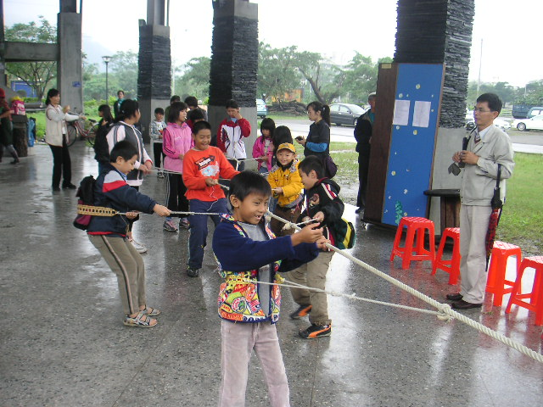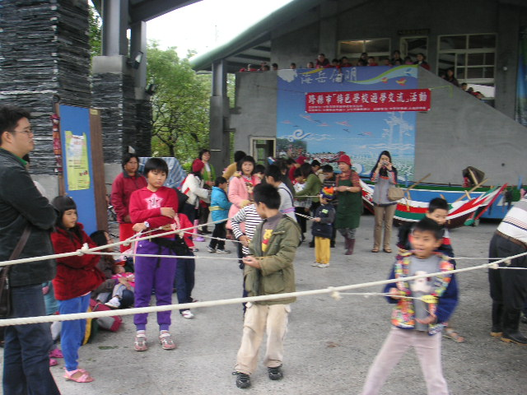  透過牽罟遊戲活動體驗瞭解先民們在牽罟活動中，充分展現團隊合作的精神及先民的智慧腰力勝過手臂力，真實體驗「牽罟倒退嚕」的真本事

  - 小朋友你曉得牽罟文化和我們社區有何關係嗎？

二、在腰操拔河和傳統拔河競賽中，有何不同說出你的感覺？

三、在牽罟所使用的工具中，試著畫出印象最深刻的工具並說明它的用
途。

用途：

牽罟海灘遊戲----走馬路遊戲
一、遊戲場地：如右圖
A終點
B終點

A起點

B起點

二、遊戲規則：
（一）將人數均分為A.B兩組。
（二）每一組各派一位進攻者，從起點處開始，往終點前進。
（三）在各組前進的路線中，雙方各派防守員，阻撓（用手推到界外區）進攻者順利前進，若遭防守者推出界外，就算失敗，沒有得分。
（四）若進攻者順利抵達終點，就得一分。
（五）每隊員都要各當一次進攻者和防守者，所有隊員都輪過後，合算總得分，多者為勝隊

教案三:◎藝術與人文領域（海洋文化—海洋藝術）牽罟舞（三到六年級）教學活動簡易教案
教學單元 | 牽罟舞 | 學校名稱 | 岳明國小
教學年級 | 五年級（藝文） | 設計者 | 陳淑惠、陳文全、張素珍
教材來源 | 自編 | 教學時間 | 20週；每週二堂課（80分鐘）
學習目標 | - 了解靠海而居的先民生活方式與傳承意義。  - 學習跳舞的基本幾種舞步。  - 學習吹響螺聲並了解長短音代表的意義。  - 學習與眾人合作表演的默契。  - 對於社區家園的認同。 | 教學資源 | 人力資源：  1.蘭陽舞蹈團林靜怡老師編舞。  2.社區林木樹班長解說「牽罟舞」傳承意義與牽罟動作指導。  3.社區許多熱心人士縫製服裝、製作道具。  物力資源：  1海鳥服裝、2海浪佈景  3鋤頭、4斗笠  5網具、6罟艚  7沙崙佈景、8.螺  9樹葉、10撿魚網  11腰操、12魚模型  13公簍、14魚簍  15奋擔、16斗笠。
能力指標 | 3-2-7透過肢體、聲音、圖像及道具等，進行以海洋為主題之藝術表現。  3-3-7透過藝術創作的方式表現對海洋的尊重與關懷。  1-2-7-- 參與表演藝術之活動，以感知來探索某種事件，並自信的表現角色。  1-2-8-- 在群體藝術活動中，能用寬容、友愛的肢體或圖像語言，並與同學合作規劃群體展演活動。  3-2-5-- 透過戲劇性的表演活動，認識多元文化、社會角色，並產生同理心，能與人溝通與分享。  3-2-6-- 樂於參與地方性藝文活動，瞭解自己社區、家鄉的文化內涵。
教學流程
具體目標 | 教學步驟 | 教學資源 | 時間 | 評量方式
一、對於牽罟方式有約略的認識。  二、舞蹈步伐與動作表情能符合場景。  三、舞蹈步伐與動作表情能表情達意  四、能與眾人合力扛起罟艚，正確走位。  五、能吹響螺並做出長短音。  六、小孩跟隨海沙燙的舞蹈，能表現愉快、俏皮的表情與動作。 | 引起動機  過去社區牽罟的過程影片欣賞。  發展活動  第一幕：觀海象：  音樂：海浪聲、海鳥叫聲、樂聲  場景：1海浪佈景定位  2海鳥飛來  第二幕：耕稼：  1.音樂：輕樂聲  2.學生分三橫排，做整地、耕種動作。  第三幕：擔〈船〉罟艚：  1.音樂：前奏鼓聲，接著雄壯氣勢樂曲。  2.擔罟艚舞蹈  3.二耆老走在沙灘對話  耆老對話（各自帶螺）：  阿水！您又要來巡流水，是阿，你勒，我要來看天吃飯。  慢慢走到沙崙點（高處往望）  對話：今天浪這麼平，我看牽有吃，今年又會好年冬。  不一會兒，其中一位耆老阿同喊著，阿水你看紅水來阿！紅水來阿！魚仔浮花！魚仔浮花！趕緊吹螺！趕緊吹螺！  第四幕：擔網：  1音樂：輕快樂聲  2擔網舞蹈  3扛罟艚舞蹈  4小孩跟隨海沙燙的舞蹈 | 牽罟VCD  1海鳥服裝  2海浪佈景  1.鋤頭  2.斗笠  1網具  2罟艚  3.沙崙佈景  4.螺  1樹葉  2撿魚網 | 20分  5分至8分  8分至12分  15分至20分  15分至20分 | 能靜心觀察並提出疑問。  學會屈膝交換腳跳的舞步。  學會旁移交叉步的舞步。  1.學會滑步的舞步。  2.學會吹螺的方法，能吹出長音與短音。  學會三拍踏步的舞步。
七、能將拉網底、擔網舞蹈動作確實做好。  學會牽罟要領。 | 第五幕：牽網豐收分家頓〈分魚回家當菜餚〉：  1音樂：愉快豐盛的樂聲  2拉網底舞蹈（戴斗笠）  3小孩爭相撿魚  4魚販出價喊價  （交易完成挑魚回家）  5分家頓舞步  6頭戴斗笠，兩肩擔著奋擔，跳著輕快的舞步。  7大家齊心合力將罟網、罟艚歸位，村民踩著快樂豐收的舞步回家。  綜合活動  社區安排到海邊親身體驗牽罟的過程。 | 1網具  2腰操  3撿魚網具  4魚模型  5公簍  6魚簍  7奋擔  8斗笠  1網具  2罟艚  3.魚簍 | 15分至20分  2-3小時 | 學會踢腿屈膝踏步、三拍踏步的舞步。  學習體驗牽罟方法
教材 | 舞步的步伐（如附件1） | 每一幕的意義解說（如附件2）
學習單 | （如附件3）
教  學  紀  實  與  省  思 | 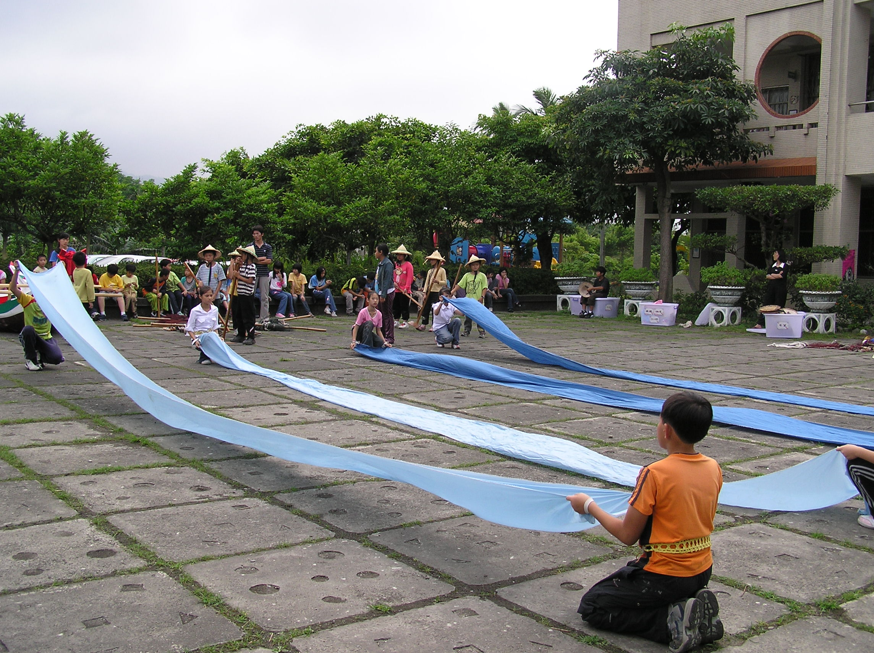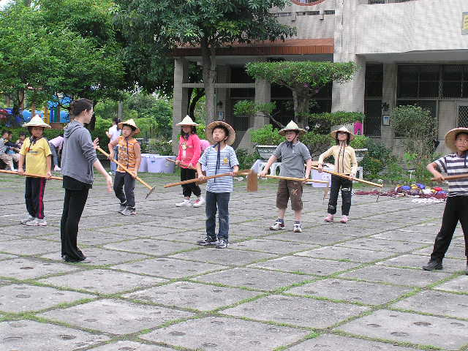  第一幕觀海象 第二幕耕稼  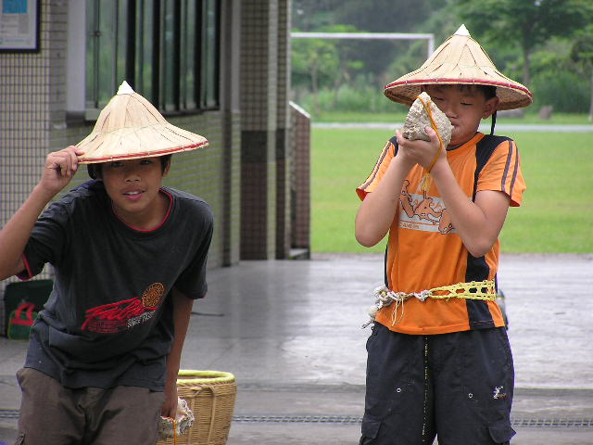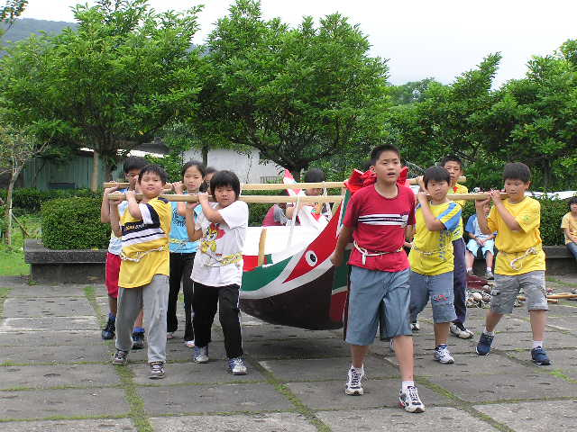  第三幕耆老觀海象吹螺 擔〈船〉罟艚  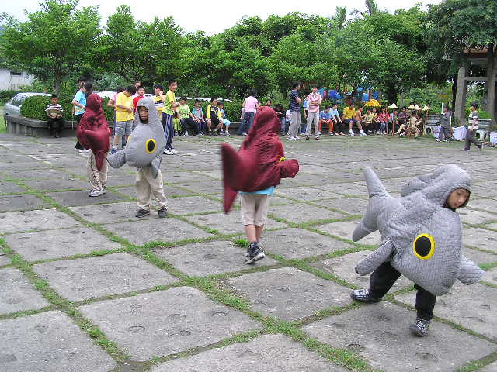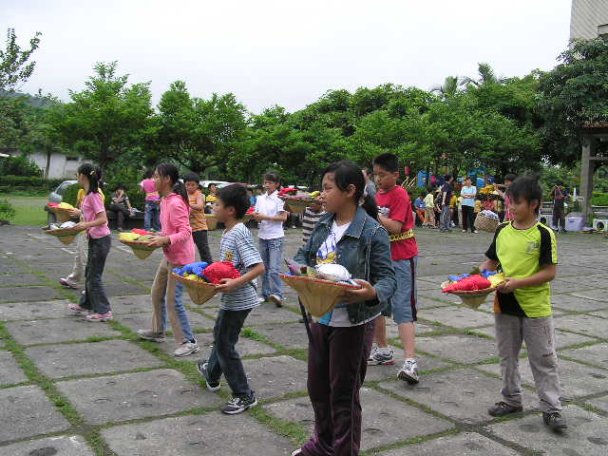  牽網豐收分家頓〈分魚回家當菜餚〉  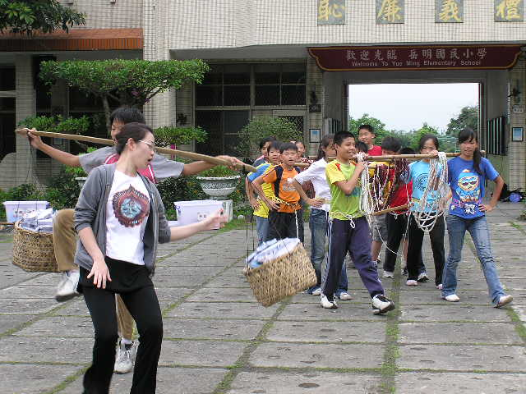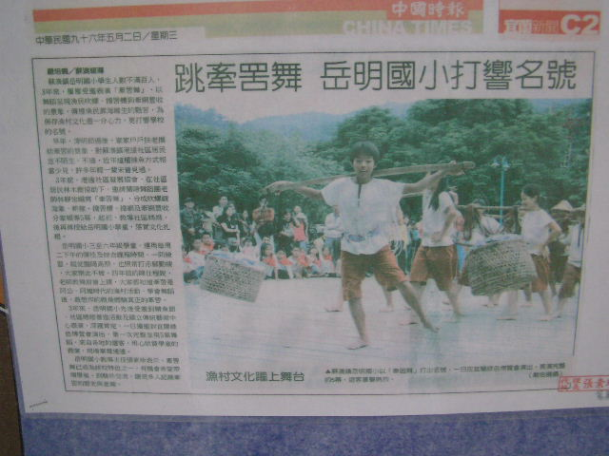  綠色博覽會演出  牽罟文化：早期港邊社區是一個以農、漁為主的聚落，近年來因為社會經濟型態的改變，使得一些先民留下來的文化，慢慢的被人們所遺忘，希望借由地方耆老的口述，用舞蹈方式呈現，使咱們孩子能更加了解以前先民生活的困苦以及牽罟的歷史。  透過舞蹈，讓學生親身體驗阿公阿嬤時代，為了養家餬口與海搏鬥的辛勞。並了解整個海洋牽罟文化活動的歷程，傳承海洋牽罟文化。  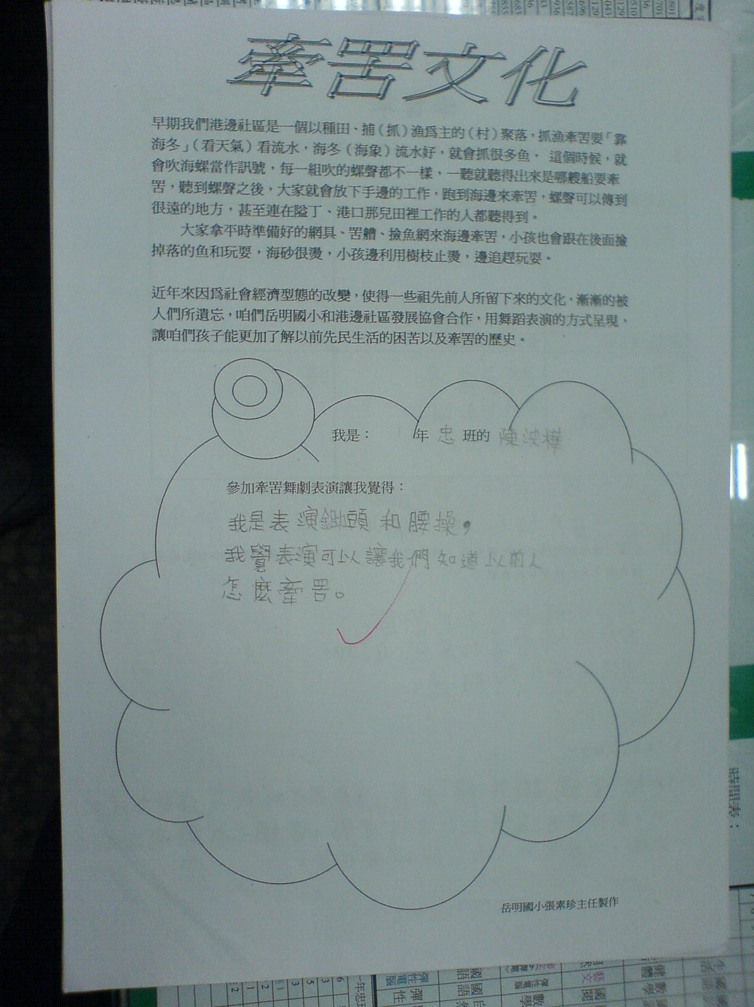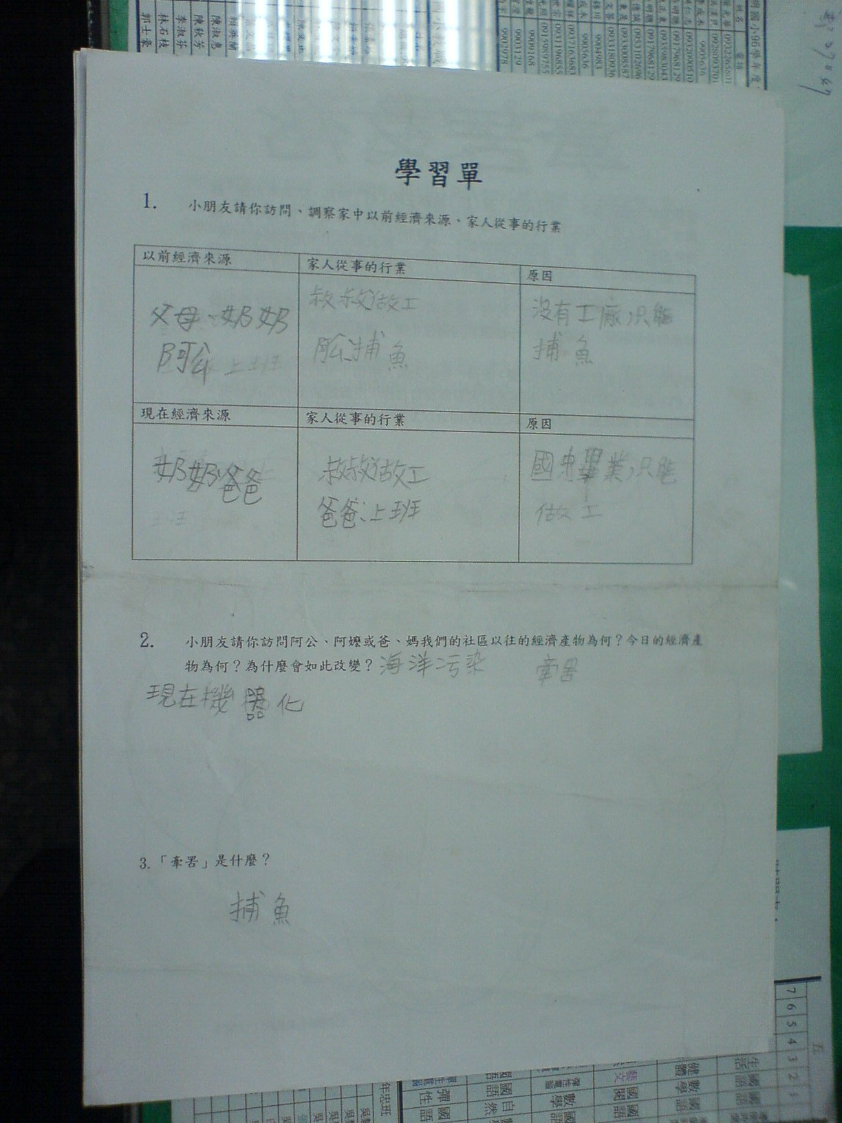
附件1

舞步的步伐
 | 步伐種類 | 跳法說明 | 應用於哪一幕
1 | 屈膝交換腳跳 | 兩腳膝蓋彎曲輪流跳起，落地時微蹲。 | 第1幕  第2幕
2 | 滑步 | 兩腳同時向前、向右或向左滑行跳。 | 第2幕  第3幕
3 | 旁移交叉步 | 兩腳以旁、後、旁、前向右或左移動。 | 第2幕
4 | 三拍踏步 | 兩腳以右左右、左右左向前踏步走。 | 第3幕  第5幕
5 | 踢腿屈膝踏步 | 右腳往前踢，之後屈膝收回踩三步(右左右)，左邊相同。 | 第5幕

阿公、阿媽曾說過：靠山就要吃山、靠海就要吃海〈台語〉，無尾港的港邊社區，就是臨海村落，當然是靠海吃海，所以先民們發展了牽罟為業，為了討生活與海搏鬥是非常辛苦的，雖然台灣經濟發展快速，現代青少年族群是無法體悟出，先民們的辛苦，為了養育下一代，用其智慧，值得莘莘學子們的學習。
附件2
牽罟是台灣東部、東北部、及西部地區，發展海洋牽罟文化的特色，港邊社區將先民們的牽罟智慧文化，怕被遺忘，所以設立了，牽罟舞蹈。
以下簡介牽罟舞蹈的五幕內容，提供您做為參考與領悟先民們的智慧：
第一幕：觀海象：
二十四節氣中，清明已過，海面上開始吹起徐徐的南風，表示東北季風暫時回家了，海面也開始平靜下來，可以牽罟了，罟主〈船主〉們，頭帶斗笠身背海螺，站在海邊的沙崙上，觀著海平面，罟主眼睛一亮，海上徐徐的磷光閃閃，慢慢括大到整個海面，海鷗也開始通風報信，這裡有食物，魚群聚集，一下子，海面上的海鷗點點，俯衝海面覓食，罟主們已知，是抓魚牽罟的時候到了，俗稱紅水來了、紅水來了〈台語〉，罟主們趕快從身上帶來的海螺，吹起螺聲信號，呼喚村民們紅水來了、紅水來了，緊來牽罟！緊來牽罟！〈當時年代通訊不發達，先民們就會想出傳遞信息的方法，是值得學習的，在物質缺乏的年代，沒辦法也要想辦法的〉也代表著海洋子民的精神。
第二幕：耕稼：
村民們不是每天牽罟，是要看海象的，平常村民們，皆在田園耕稼，五穀雜糧也是村民們的主食，當聽到海螺聲響起，村民們先放下手邊工做，不論男女老少，大人抓起腰操，小孩拿著小魚網〈裝撿魚的用具〉全部往海邊衝、衝、衝，準備牽罟了
第三幕：擔〈船〉罟艚：
在台灣的東部、東北部、西部地區，皆有牽罟為業，但是罟艚〈船〉各有所不同，東北部地區因地型因素浪頭大，罟艚出海是要衝風破浪的，比較危險，所以東北部的罟艚是翹首造型，是比較特別之處。
平常罟艚沒有牽罟的時候，是放在海邊沙崙下方的罟寮，一來怕天氣不佳，二來怕颱風，三來怕日曬，容易損毀，村民們要從罟寮，擔罟艚到海邊，準備下水撒網牽魚，罟艚長七米，寬二米左右，厚質木材，很重，需要十個大人以上擔，〈舞蹈表演，擔罟艚小朋友站的位置〉有時候接近中午，牽罟的村民們，擔得肩重，腳下遇上仲夏的中午，還得忍受50至60度C海沙的燙，其中之辛苦可想而知，〈有機會請年青朋友，仲夏中午打赤腳在海邊的沙灘上體驗一下吧！〉然後將罟艚擔到海浪邊準備，等後面村民擔網放在罟艚〈船〉上，及可出海撒網。
第四幕：擔網：
平常罟網也放在海邊沙崙下方的罟寮，也怕風吹、雨淋、日曬，村民們，一批人擔罟艚，另一批人擔網，一樣肩重，一樣遇上仲夏的中午，腳下還得忍受50至60度C海沙的燙，然後將罟網放在罟艚〈船〉上，村民開始齊力推著罟艚出海，在罟艚上的村民，划起槳，衝風破浪，划向大海，見到魚群撒網，準備牽魚。
第五幕：牽網豐收分家頓〈分魚回家當菜餚〉：
當罟艚出海，撒下網之後，罟艚上的罟主會揮著斗笠，表示岸上村民可以慢慢牽網繩了，等罟艚上岸，另外一邊村民，接著罟艚上的繩索後，兩邊開始用力一齊拉，這時會聽到大人們喊著北腳歪！北腳歪！或是南腳歪！！南腳歪，這是南邊或北邊拉繩不協調，一邊太快，或是一邊太慢，如果是南腳歪！表示南邊太慢，南邊村民要加緊腳步，用力快點拉，有時拉到手軟，還是拉到趕不上，罟主們急刻會破口大罵，出口成髒〈幹 - - -〉，豪不客氣，大家多不敢怨言，如果北腳歪亦是同理，慢慢的魚網快上岸，魚網上的魚會掉到沙灘上，這時候是小孩子上場撿魚的時候了，大人們又開始破口大罵，死仔子，纏腳絆手，快走啦！快走啦！小孩子還是不管大人破口大罵，照就看到有魚從魚網掉落沙灘，還是衝去撿魚，有時候小孩子為了撿魚，互相大打出手，互不相讓，有的年紀比較小，只好哭吧！

今天又是豐收了，魚網拉上岸，網裡皆是魚，大人們眉開眼笑，開始將魚倒在魚樓裡，也品頭論足，這是什麼魚，那是什麼魚，這次大概幾百斤，或是上千斤，論足一番，這時魚販也靠近來了，準備看魚、買魚，如果喜歡便開始與罟主〈船主〉開始討價還價，價錢敲定，魚販就要趕快把魚挑回去，因為怕過流〈不新鮮〉。
當魚販也是非常辛苦的，買到魚，要馬上挑魚回加工煮，尤其是魚販家的子女，這時的任務重大，就是要當報馬仔的角色，當買魚敲定價錢之後，報馬仔就要快馬加鞭，先回家通報，買到魚了，趕快起火，趕快起火，為什麼呢？因為當時年代沒有冷凍技術設備，如果魚太慢下鍋煮就會過流〈不新鮮〉所以要通報，先將水煮開，等魚一回來，就可馬上煮，新鮮魚煮起來既漂亮，賣相好，市場價錢才會好，看似簡單，卻是無奈阿！如果白天牽罟，遇上仲夏中午時刻，海沙50至60度C，海岸線長達一百多公尺，燙到真的會哭，如果遇到晚上牽冥流〈牽晚上罟〉夜黑風高，一個小孩子，肆下無半個人影，要通過沙崙，再過無尾港的河，在延著小路兩旁的林頭樹與木麻黃，海風吹著木麻黃，咻！咻！咻的恐怖聲，一個讀國小十來歲，聽著此聲，赤腳下採著沙地，唰！唰！唰！因為腳與沙地磨擦的聲，一步當二步，二步當四步，越走越快，好像後面有人，回頭一看沒人，心理越怕，變跑的，越跑越快，最後用衝的回去，也不知道怎麼回到家，叫大人趕快起火！趕快起火！魚買好了！魚買好了！
罟主〈船主〉將牽起的魚，漂亮的賣給魚販，次級留著分家頓〈將沒賣出去的魚分給村民當菜餚，如果分量多，一些現吃，另一些煮熟曬乾，當備糧〉，罟主為了公平開始流扣〈抽籤〉在海邊只能就地取材，用繩子來做籤抽，這是先民們，非常有智慧的方法，值得學習〈在舞蹈中會有演出〉
最後將罟網、罟艚歸位，村民踩著快樂豐收的舞步回家。

附件3

早期我們港邊社區是一個以種田、捕（抓）漁為主的（村）聚落，抓漁牽罟要「靠海冬」（看天氣）看流水，海冬（海象）流水好，就會抓很多鱼， 這個時候，就會吹海螺當作訊號，每一組吹的螺聲都不一樣，一聽就聽得出來是哪艘船要牽罟，聽到螺聲之後，大家就會放下手邊的工作，跑到海邊來牽罟，螺聲可以傳到很遠的地方，甚至連在隘丁、港口那兒田裡工作的人都聽得到。
大家拿平時準備好的網具、罟艚、撿魚網來海邊牽罟，小孩也會跟在後面撿掉落的鱼和玩耍，海砂很燙，小孩邊利用樹枝止燙，邊追趕玩耍。

近年來因為社會經濟型態的改變，使得一些祖先前人所留下來的文化，漸漸的被人們所遺忘，咱們岳明國小和港邊社區發展協會合作，用舞蹈表演的方式呈現，讓咱們孩子能更加了解以前先民生活的困苦以及牽罟的歷史。
參加牽罟舞劇表演讓我覺得：
我是： 年 班的

